INSPECTION
- Giới thiệu
Inspection là hình thức review kỹ thuật formal nhất trong tất cả các hình thức review kỹ thuật. Để thực hiện hình thức review với inspection yêu cầu các nhóm tham gia phải làm đúng thứ tự các bước thực hiện với vai trò của từng thành viên tham gia.
- Một quy trình review với inspection có các giai đoạn sau:
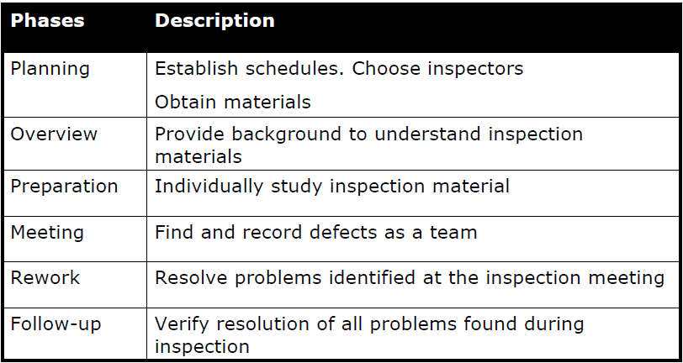
- Mỗi thành viên tham gia vào quy trình inspection có chức vụ tương ứng là:
  - Author
  - Moderator
  - Inspector (reviewer)
  - Recorder
  - Reader / Timekeeper
- Thực hiện review phải theo nguyên tắc sau:#
      - Phải có kế hoạch rõ ràng
      - Khi thực hiện mỗi thành viên có 1 chức vụ tương ứng
      - Checklist phải được tạo trước giai đoạn preparation
      - Sau mỗi lần review phải cải tiến checklist cho lần review tiếp theo#
- Yêu cầu về kết quả thực hiện
Trong thư mục nhóm (đã tạo trong bài thực hành trước) tạo thư mục có cấu trúc như sau:
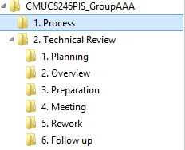
Lưu kết quả thực hiện của nhóm vào thư mục tương ứng. Kết quả của từng giai đoạn như sau:
STT | Giai đoạn | Kết quả
1 | Planning | - Phân vai trò cho các thành viên  - Liệt kê các phương tiện sử dụng  - Lịch trình làm việc
2 | Overview | - Bản kiểm tra có xác nhận của Moderator về phương tiện sử dụng  - Checklist  - Code mẫu
3 | Preparation | - Danh sách lỗi của mỗi người đánh giá (chỉ có inspector mới tìn lỗi). Chú ý là mỗi người có 1 file riêng. Tên file là tên của mình
4 | Meeting | - Biên bản ghi lại bản tổng hợp lỗi  - Hình ảnh minh chứng về công cụ review
5 | Rework | - Code đã sửa
6 | Follow up | - Checklist đã cải tiến

Chú ý là phần của ai làm là tự người đó upload lên drive. THỜI GIAN upload là căn cứ để kiểm tra nhóm có làm đúng từng bước của quy trình hay không.
VD: inspector chỉ có upload lỗi mà mình tìm thấy trong giai đoạn preparation. moderator chỉ upload biên bản xác nhận mọi thứ đã hoàn thành trong giai đoạn overview...
- Mẫu
(xem file đính kèm)

